

18 december 2004
Beste Rotaracters,

Met 2005 begint weer een veelbelovend jaar, in het bijzonder voor Rotaract Pekela want op 21 november 2005 bestaat onze club 35 jaar. Zeker omdat we daarmee de oudste nog actieve club van Nederland zijn, kan dit lustrumjaar niet ongemerkt voorbijgaan. Om die reden organiseren we op zaterdag 29 januari 2005 de nieuwjaarsborrel voor district 1590. Zo kan de traditionele borrelmaand op een feestelijke manier worden afgesloten.

Om iedereen te laten genieten van de schoonheid van het Groningse land zal de borrel plaatshebben in Boerderij Hermans Dijkstra in Midwolda. Om alvast een voorproefje te nemen, zie de website: http://www.boerderijhermansdijkstra.nl/. De borrel begint om 16.00 uur en zal tot ongeveer 18.30 duren. Tijdens de borrel zal ook een rondleiding worden gegeven door de boerderij. Aansluitend is voor de geïnteresseerden ook een stamppotbuffet te gebruiken. De borrel is naast een welkomstdrankje voor eigen rekening en voor de maaltijd wordt een kostendekkende prijs gevraagd.

Mede met het oog op reserveringen voor het eten verzoeken we om zo snel mogelijk, maar uiterlijk 15 januari op te geven of en met hoeveel personen je aanwezig zult zijn en of je alleen voor de borrel komt of ook blijft eten. Opgave liefst per e-mail (robert@rotaractpekela.nl), maar eventueel ook telefonisch (06-51116793).

De belangrijkste feiten nog op een rij:
Datum: zaterdag 29 januari 2005
Plaats: Boerderij Hermans Dijkstra, Reinste Abdenaweg 1 (aan de Hoofdweg) in Midwolda (routebeschrijving op volgende pagina)
Tijd: vanaf 16.00 uur borrel, vanaf ongeveer 18.30 diner
Kosten stamppotbuffet: €15
Opgave en informatie bij: Robert Inklaar, robert@rotaractpekela.nl of 06-51116793

Hopelijk tot de 29ste!

Met vriendelijke groet,

Robert Inklaar
Voorzitter Rotaract Club Pekela
Sfeerimpressie:
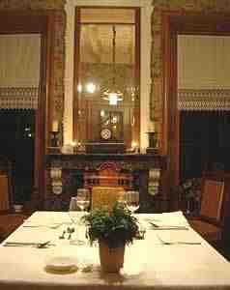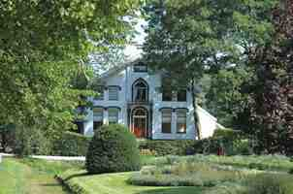

Routebeschrijving:

Vanaf Groningen:
Volg de A7 tot afslag Scheemda (afslag 45)
Sla na 350m linksaf
Ga na 250 m rechtdoor de N362 op richting Scheemda/Midwolda/Delfzijl
Ga na 500m rechtsaf de Gereweg (N985) op richting Midwolda
Ga na 120 m linksaf de Hoofdweg (N985) op richting Midwolda
Na ongeveer 1 km is de boerderij aan de linkerkant

